|  |  |  |
| --- | --- | --- |
|  |  |  |

***Nota de premsa***

**Carta blanca a Nazario**

**Del 5 al 20 d’abril, un cicle revelarà als espectadors l’eclèctic gust cinematogràfic de l’artista, que va de clàssics com Lubitch o Von Stenberg a les propostes més pop, trash i gai, i a icones ‘queer’ com Marlenne Dietrich i Divine**



L’historietista i pintor Nazario ha respost a la invitació de la Filmoteca de Catalunya de fer una carta blanca a la seva mida amb una tria que no deixarà a ningú indiferent. Artista contracultural i pare del còmic underground al nostre país, Nazario comparteix els seus gustos cinematogràfics, que van de clàssics com Lubitch, Von Stenberg o Ophuls a les propostes més pop, trash i gai, amb la reivindicació d’icones *queer* com Marlenne Dietrich i Divine.

Un cicle divers i provocador, com l’artista que el programa.

Podeu consultar la programació de la Carta blanca a Nazario [AQUÍ](https://www.filmoteca.cat/web/ca/cicle/carta-blanca-nazario).

Fotografies per descarregar [AQUÍ](https://www.filmoteca.cat/web/ca/material-premsa/carta-blanca-nazario).

**Roda de premsa**

Reunió informativa per presentar la Carta blanca a Nazario.

Dia: divendres 1 d’abril.

Hora: 12.00 h.

Lloc: La Monroe, restaurant de la Filmoteca.

Amb **Nazario** i la cap de programació i difusió de la Filmoteca de Catalunya, **Marina Vinyes**.

**Presència de Nazario a la Filmoteca de Catalunya:**

**Dimarts 5 d’abril 20.00 h**Sala Chomón

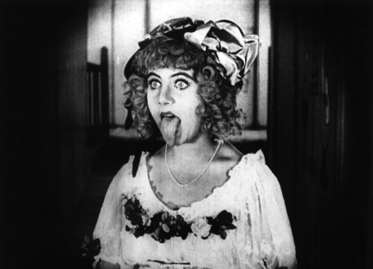 **Die Puppe** *La nina*ERNST LUBITSCH, 1919. Int.: Ossi Oswalda, Hermann Thimig, Victor Janson, Gerhard Ritterband, Marga Köhler, Alemanya. Muda, amb rètols en català. 68’. DCP.

Un noi extremament tímid, seguint els consells d’uns monjos que es volen apropiar del seu dot, es casa amb una nina autòmat. El que no sap és que una noia de carn i ossos ha suplantat la nina. Inspirant-se en un relat terrorífic d’E. T. A. Hoffmann (Der Sandmann), Lubitsch mou de manera magistral els fils d’aquesta faula i el canvia de registre tot potenciant el to d’opereta de fantasia. “Una de les pel·lícules més imaginatives que vaig fer en tota la meva carrera” (Ernst Lubitsch).

*Presentació de Nazario en conversa amb el director de la Filmoteca Esteve Riambau.*

*Acompanyament musical a càrrec de J. M. Baldomà.*

**Dimarts 12 d’abril 20.00 h**Sala Chomón

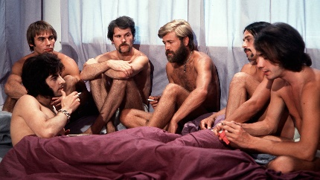**Nicht der Homosexuelle ist pervers, sondern die Situation, in der er lebt***No és pervers ser homosexual, pervers és el context*ROSA VON PRAUNHEIM, 1971. Int.: Bernd Feuerhelm, Berryt Bohlen, Ernst Kuchling, Volker Eschke, Michael Bolze. RFA. VOSC. 67’. Arxiu digital.

A començaments dels setanta, poc després que a Alemanya es despenalitzés l’homosexualitat, Rosa von Praunheim va dedicar la seva opera prima a la cultura gai i la seva marginalització, tot exhortant aquesta comunitat a superar la por i a “sortir de l’armari” amb l’objectiu de ser solidaris i de lluitar per obtenir els mateixos drets que la resta de la societat. El film va ser una gran fita del moviment gai i va causar una gran polèmica quan es va emetre per televisió.

*Presentació a càrrec de Nazario.*

**Dijous 14 d’abril 19.30 h**Sala Laya

*Sessió doble*

**Pirate Boys**POL MERCHAN, 2018. Alemanya. VOSE.13’, Arxiu digital

L’escriptura de Kathy Acker i un retrat feroç del fotògraf intersexual Del LaGrace Volcano, proporcionen un marc per explorar la subjectivitat trans i el cinema *queer*. La pel·lícula híbrida de Pol Merchan es mou fluidament des de la documentació de l’era *punk* a una exploració performativa del gènere.

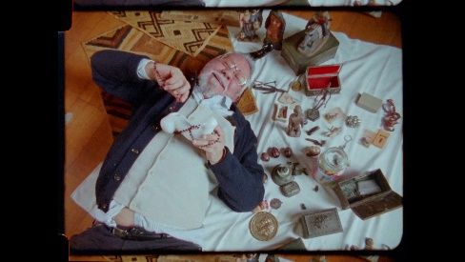**Faunos**POL MERCHAN, 2022. Alemanya/ Espanya. VE. 26’. Arxiu digital.

*Faunos* presenta l’univers colorista i transgressor de l’artista homosexual Nazario Luque. A través d’un viatge hipnòtic entre el present i el passat, l’experiència i l’arxiu, la pel·lícula revela secrets íntims de l’impuls creatiu. Amb 78 anys i una llarga trajectòria artística que abasta còmic, pintura, fotografia i escriptura, l’obra de Nazario segueix sent igual de transgressiva, si no més, i la cerca pel plaer, imparable.

*Presentació a càrrec de Nazario, Pol Merchán i l’equip del film* Faunos*.*

Si voleu assistir a la roda de premsa o a alguna de les presentacions, o sol·licitar una entrevista, podeu demanar-ho a: [jmartinezmallen@gencat.cat](mailto:jmartinezmallen@gencat.cat)